МИНИСТЕРСТВО ОБРАЗОВАНИЯ РЕСПУБЛИКИ БЕЛАРУСЬ

БЕЛОРУССКИЙ ГОСУДАРСТВЕННЫЙ УНИВЕРСИТЕТ

Факультет прикладной математики и информатики

Кафедра технологий программирования

Гришкин Андрей Иванович

Изучение основных команд перенаправления в ОС Linux, утилиты awk, потокового редактора sed, языка сценариев bash.

Отчет по лабораторной работе №2

«Программирование мобильных и встраиваемых систем» студента 3 курса 12 группы

Преподаватель

Давидовская Мария Ивановна

2020

21

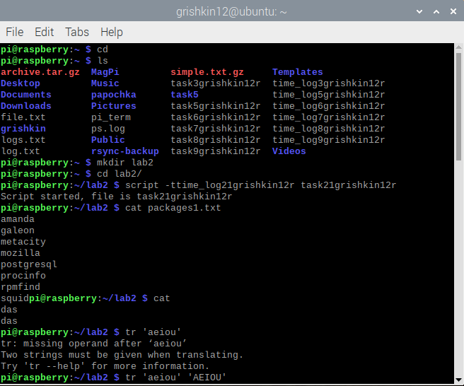

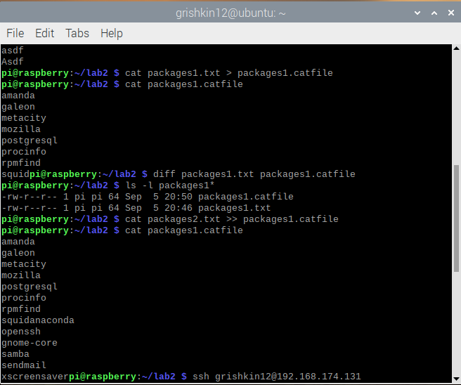

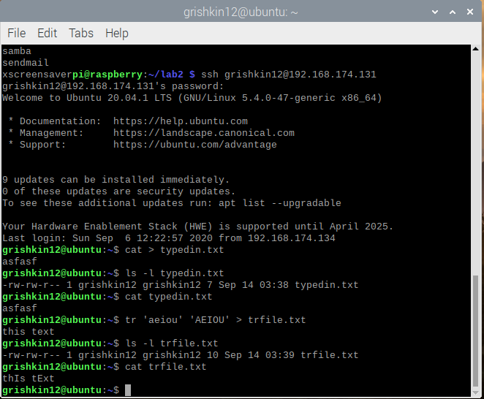

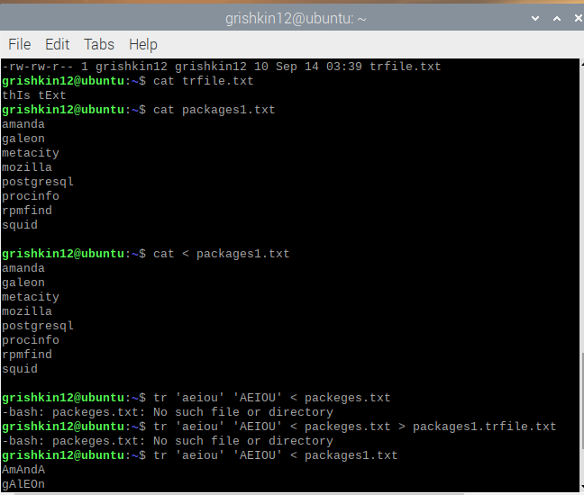

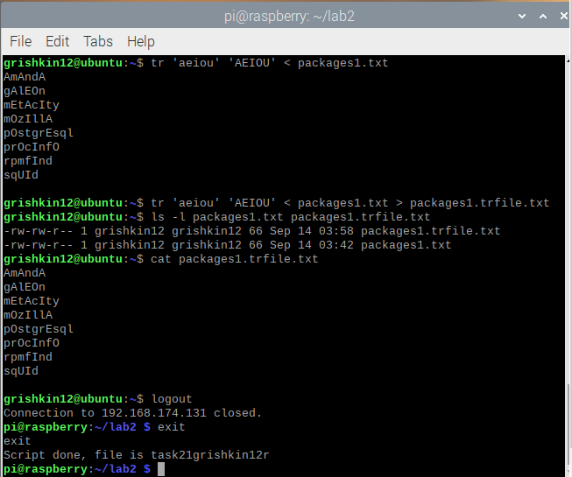

22

1

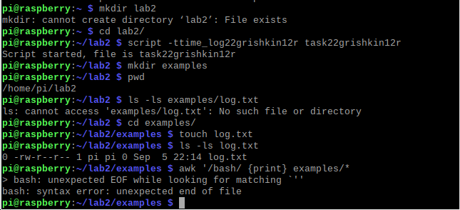

2

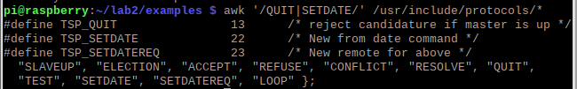

3

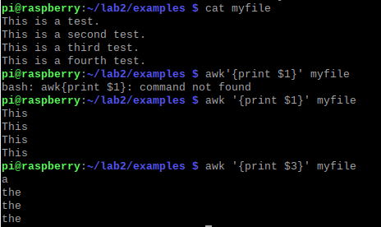

4

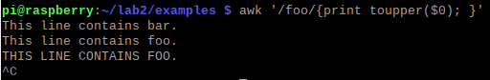

5

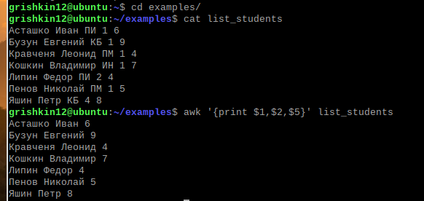

6



7



8



9



10

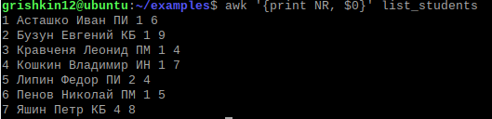

11

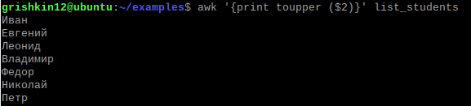

12



13



14



15

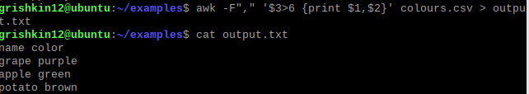

2.3

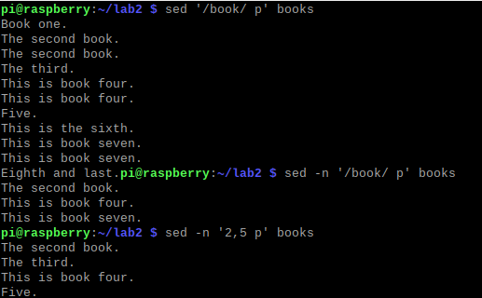

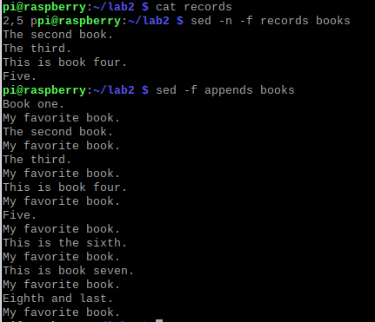

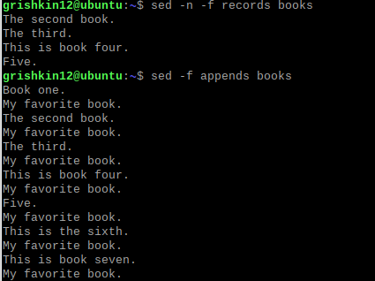

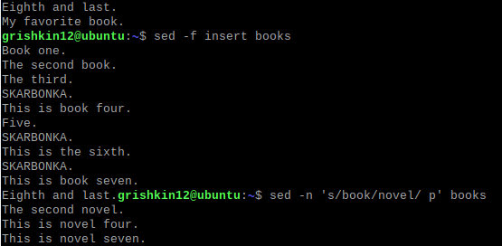

2.4.1

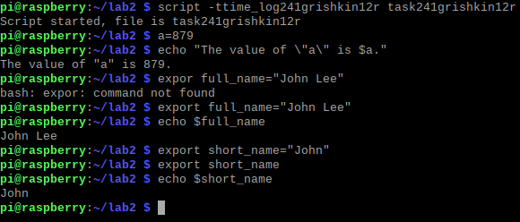

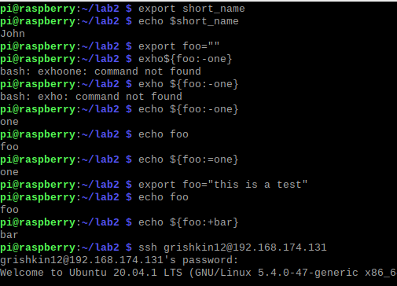

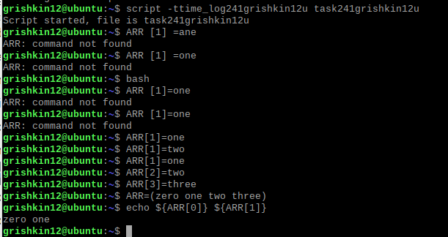

2.4.2

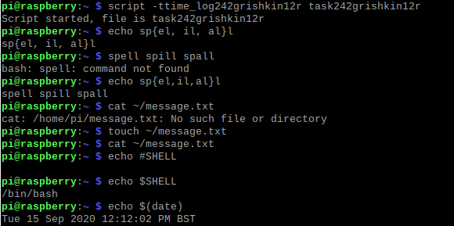

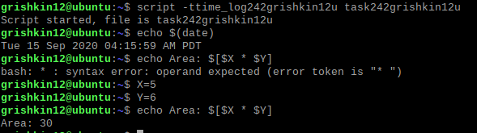

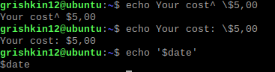

2.4.3

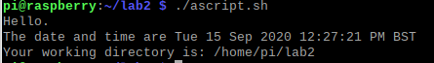



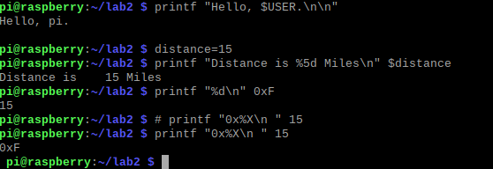

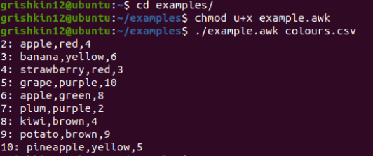

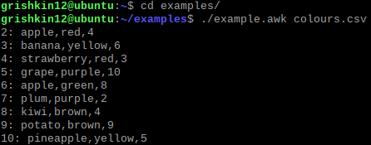

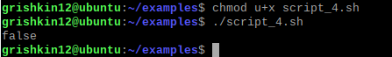



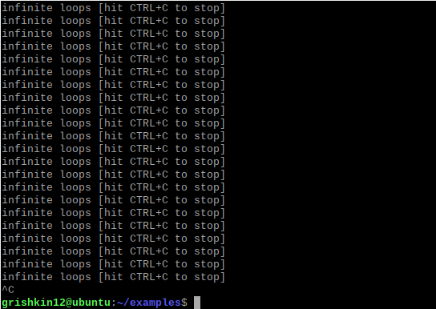

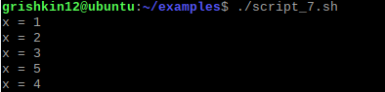





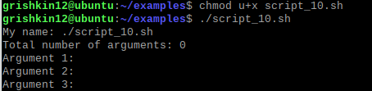

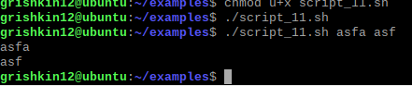



2.5

1.



2.

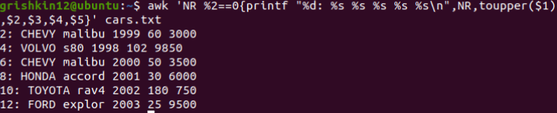

3.

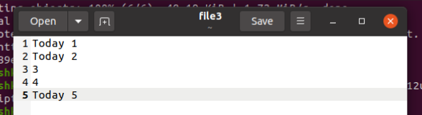

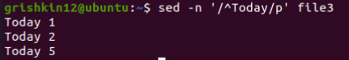

4.

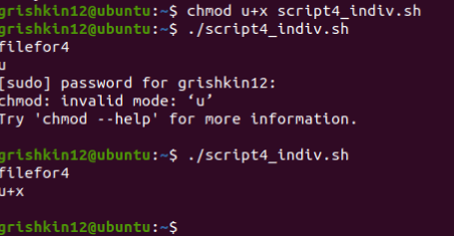

5. 